附件1

深圳市电梯应急处置服务平台操作指引

维保单位救援信息录入
第一步：输入特检院官网地址https://www.sise.org.cn/ 并点击
“电梯应急处置服务平台”图标链接。
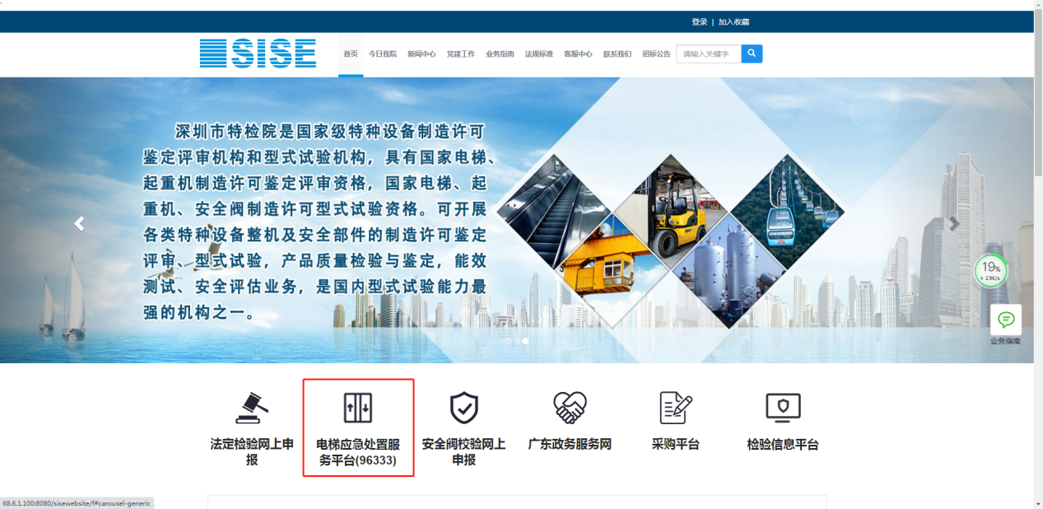

第二步：点击“基本信息维护” 图标链接。

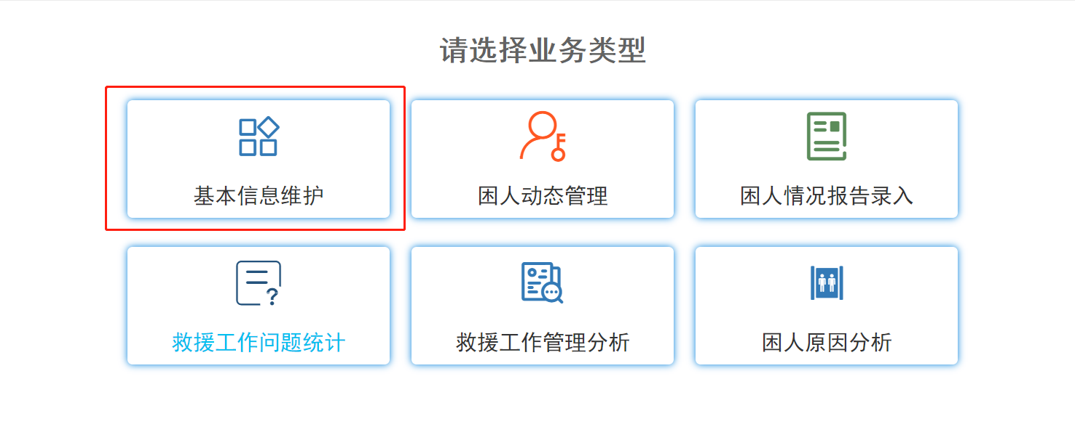
第三步：点击”维保单位救援信息维护”图标链接

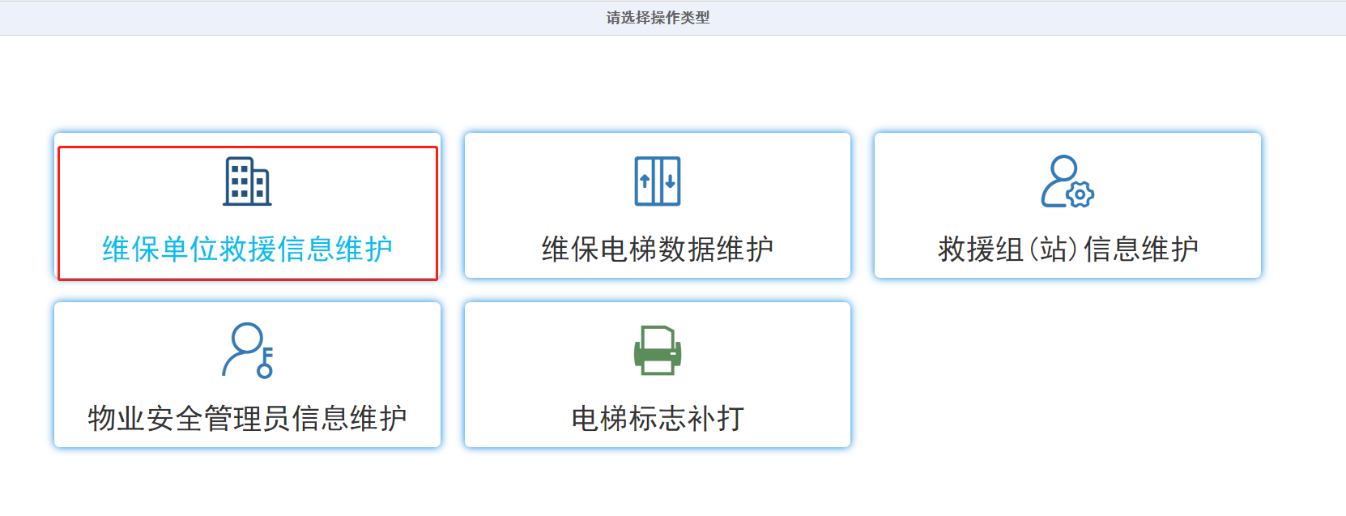

第四步：填写全部相关信息，无误后点击保存
（注：这里填写的应急救援负责人是维保单位的总负责人，发生困人事件后，应急救援负责人将会接收到平台发送的困人事件短信，且发生困人的电梯没有绑定救援组站信息，平台将会直接联系应急救援负责人）
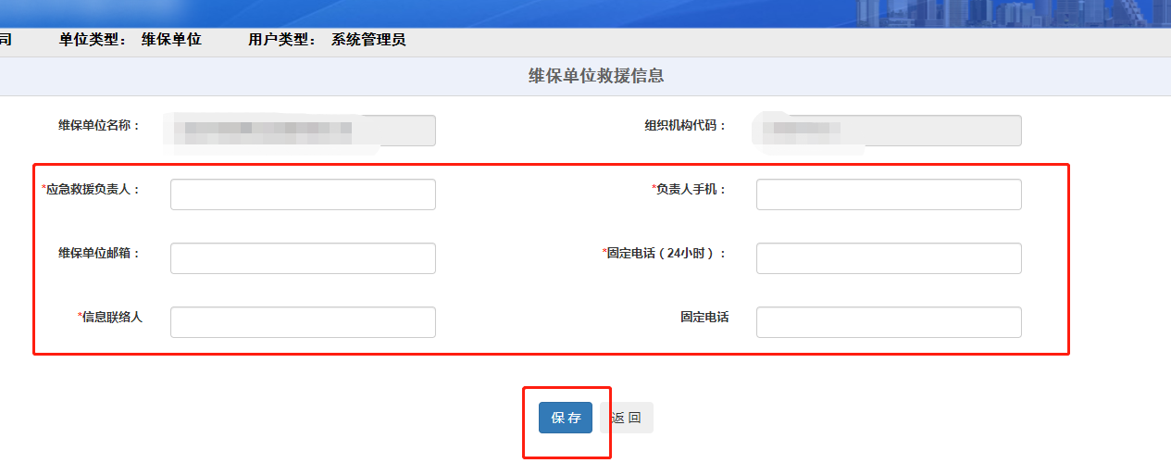

二． 救援组(站)录入
第一步：在特检院官网登录“电梯应急处置服务平台”首页
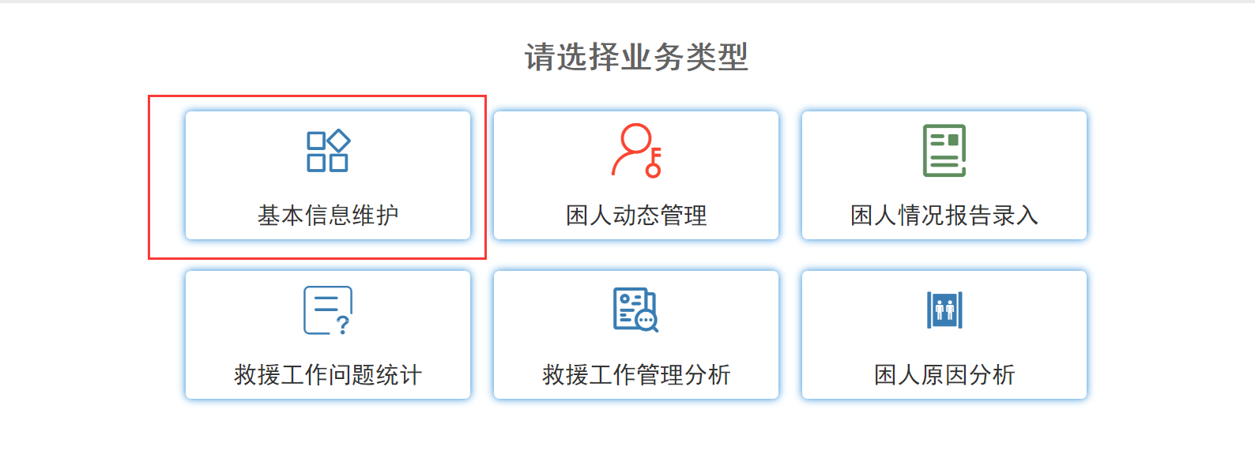
第二步：点击“基本信息维护” 图标。
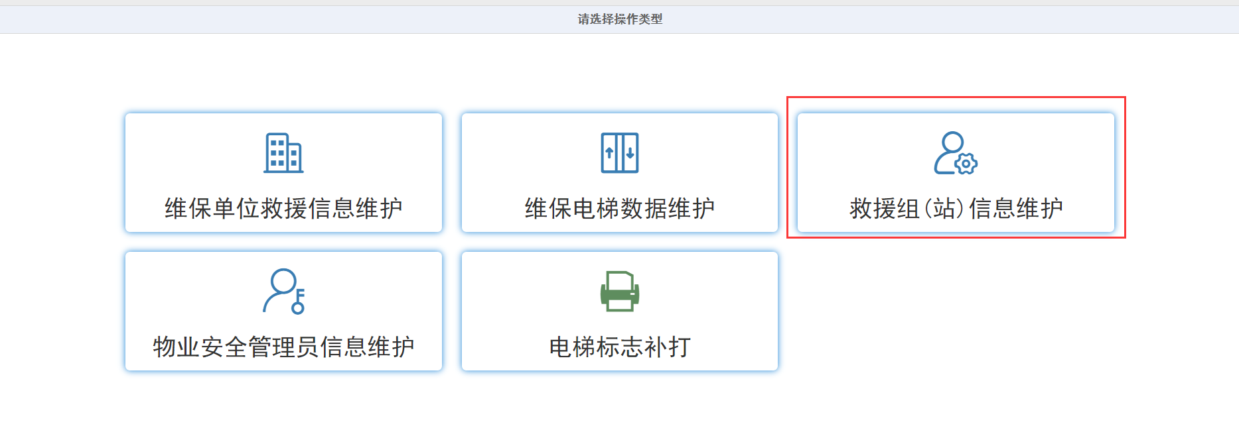
第三步：点击“救援组（站）信息维护”图标，页面显示本维保单位的救援站列表，在区域下拉框内选择相应的区域，点击 查询按钮，会显示该区域的救援组（站）的列表。如下图
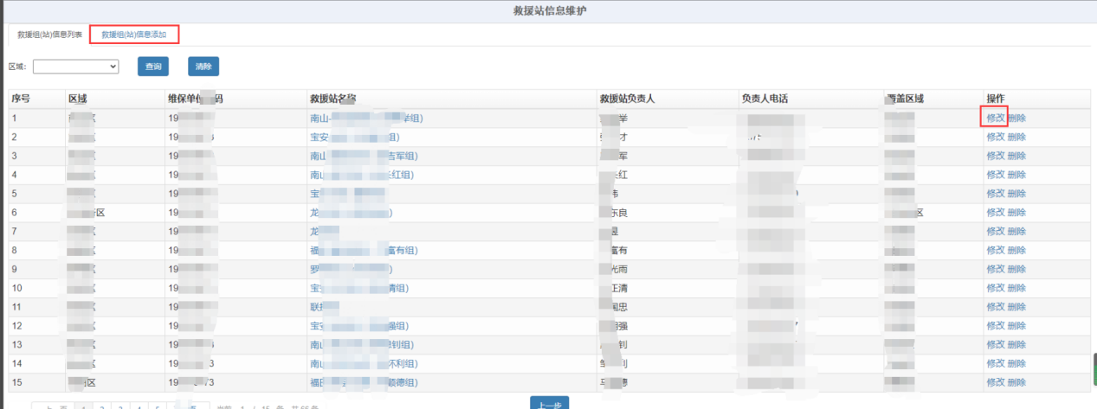
如果列表是空的，你就要新建一个救援组（站），每个维保单位至少要建一个 救援组（站）。
***新建救援组（站）***方法：在上图 页面点击“救援组（站）信息增加”选项卡，如下：
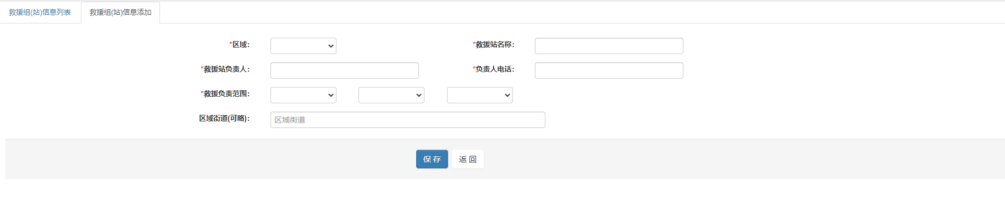
标有*的内容为必填项，
㈠区域是指深圳市的行政区域，在此表示该救援组（站）的所在的区 域，救援组（站）名称是本维保单位自己定义的名称，可以自由命名；
㈡救援组（站）负责人电话建议填写手机，方便 24 小时接听；
㈢救援组（站）负责范围是指本救援组（站）能力覆盖的范围，①可以是 一个行政区的一部分，那样就填写：下拉框只选一个“福田区”，后面两个下拉 框不选，区域街道自己填写；②可以只选择一个行政区，表示本救援组（站）只 覆盖在该行政区③可以选择两个或三个行政区，表示该救援组（站）覆盖两至三 个行政区。
㈣点击保存按钮，结束。
***修改救援组（站）信息***
在列表的尾部有修改两个蓝色字，点击进入修改页面，图 7，该页面分成上 下两部分，上面是救援组（站）信息，要求与新建的救援组（站）要求一致。下 面是本救援组（站）的维保工列表，要求只少要有一名维保工，如果是空的列表，就要点击“增加维保工”按钮，进入维保工信息添加页面，见下图
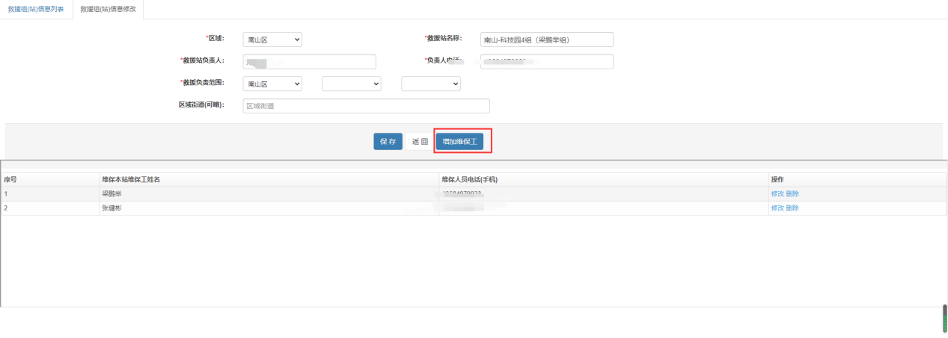

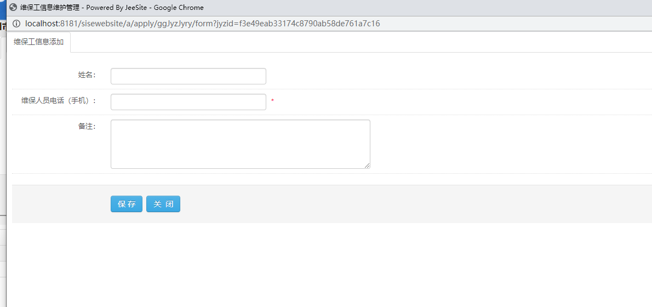
在维保工信息添加页面中，输入维保人员的姓名，电话号码（要求为手机， 方便救援 24 小时接听），备注为公司内部管理用，可不填写。
点击保存按钮，存盘后返回前页列表。
在维保人员列表中，有蓝色键“删除”，表示可删除该维保工信息

三．救援组(站)绑定
第一步：在特检院官网登录“电梯应急处置服务平台”首页
第二步：点击“维保电梯数据维护”图标

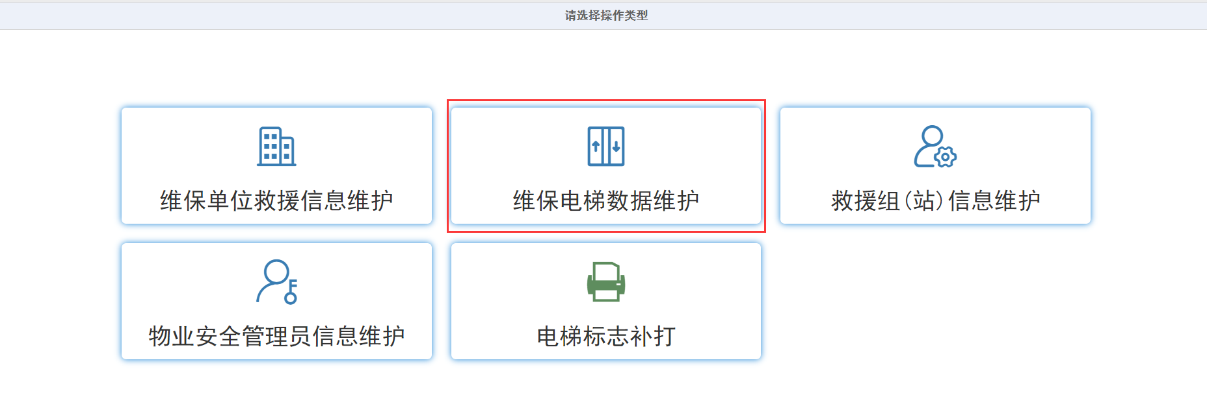
若出现以下提示，则必须先在“救援组（站）信息维护”功能 里完善“维保单位救援信息”，才能正式使用维保电梯数据维护功能。
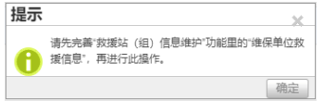
若已完善页“维保单位救援信息”，则页面面显示本维保单位的救援站对应的应救援的电梯列表，
其中的 6 位救援代码在贴标前是没有的，但设备注册代码是不可缺省的。
该列表可以按设备注册代码、使用单位名称、救援站名称进行查询；
后面的操作项内有“修改”与“解绑”两个蓝色的字，点击可以进行修改与 解绑操作，点击解绑，对本行的电梯解除与本救援站的关系
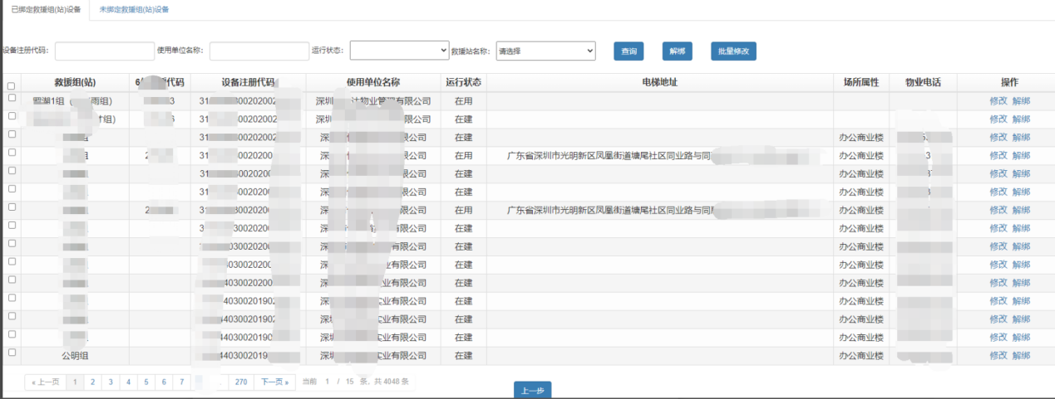

如果列表是空的或要绑定更多该救援组（站）的电梯，你就要增加要绑定的 电梯信息，点击上面位置的“未绑定救援组（站）设备”选项卡进入设备绑定页
面。如下
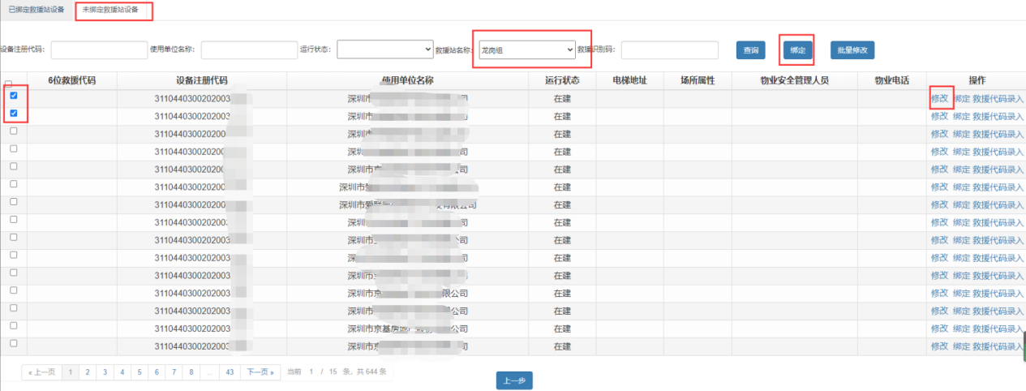

***绑定救援组（站）设备***方法：上图列表为本维保单位维保的电梯未绑 定的列表
① 在上图点击□方框，方框内出现“√”，可多选，点击最上方框可 本页全部选定。
②点击“绑定”按钮，对选定的电梯进行了绑定，即本救援组（站）对绑定 的电梯实施救援
***绑定救援组（站）设备信息修改***
下图列表后面的操作项内有“修改”与“解绑”两个蓝色的字，点击“修 改”进入修改页面，如下
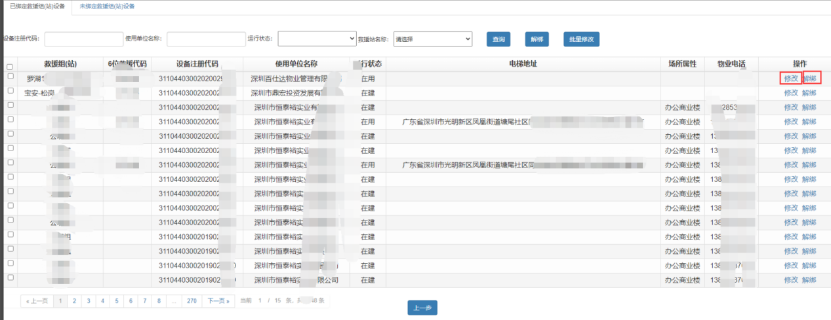

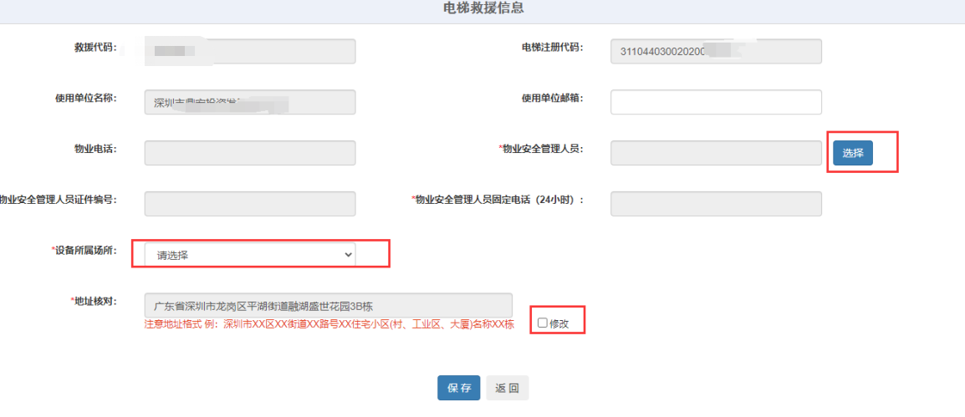

其中标*号内容为必填项，救援代码在没有贴标前是没有的。重点说明是修改 设备地址时，只有点击修改前的方框，打“√”后，地址才能修改，修改后点击 保存按钮，会返回列表数据，当设备信息不全时，申报年检时，系统会提示下列信息，要求你进入修改界面
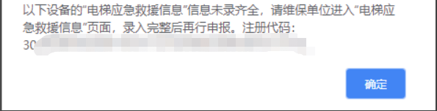

四．物业安全管理员录入

单台录入
说名：物业安全管理员不全是指单位在救援信息中未录入物业安全管理员或物业安全管理员手机。
补全步骤：
第一步：点击首页“救援工作问题统计”的图表链接；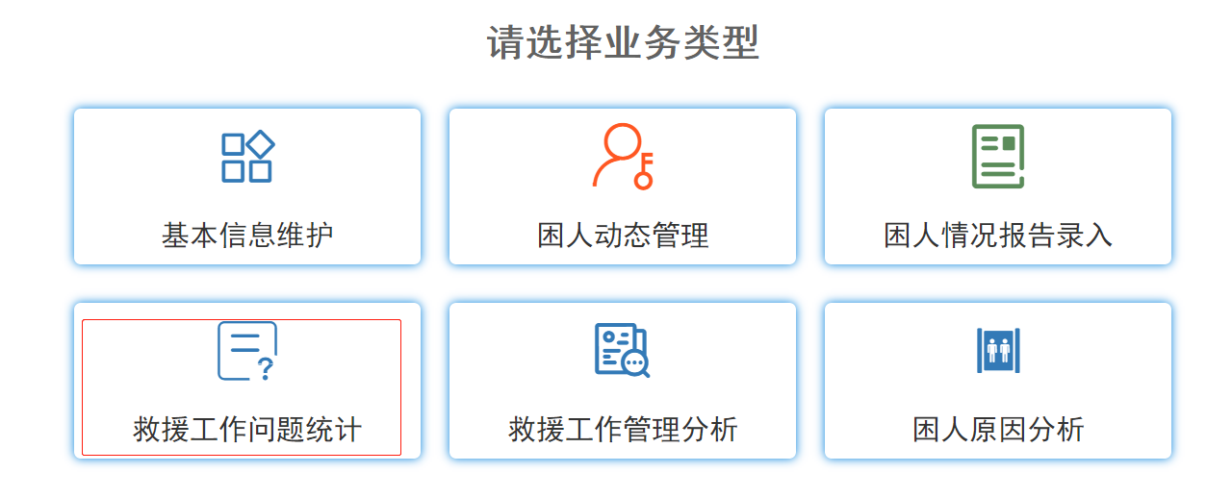

第二步：贵单位在物业安全管理员不全的列表中点击操作中的“查看”链接可查看对应设备救援信息；
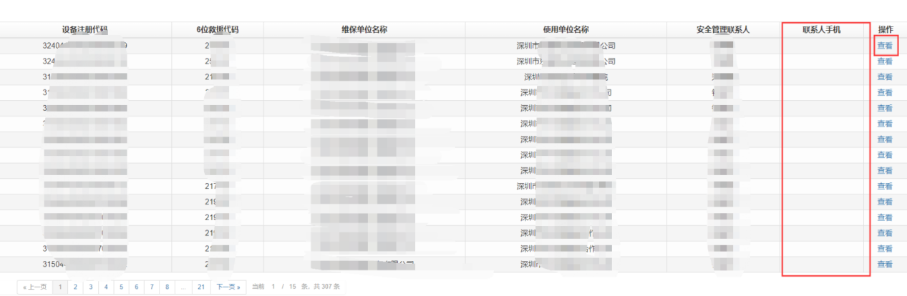

第三步：点击“修改”链接，查看就该设备的救援信息页面；
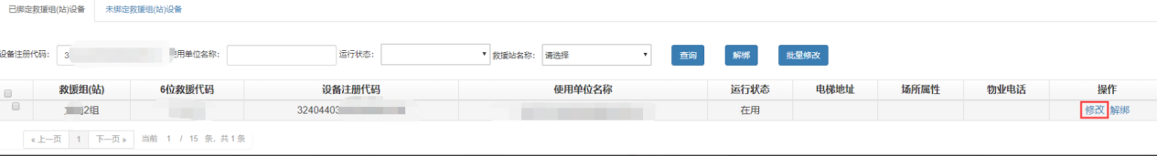
第四步：点击“选择”按钮补全物业安全管理员信息后，最后点击“保存”按钮即可完成安全管理员信息的录入
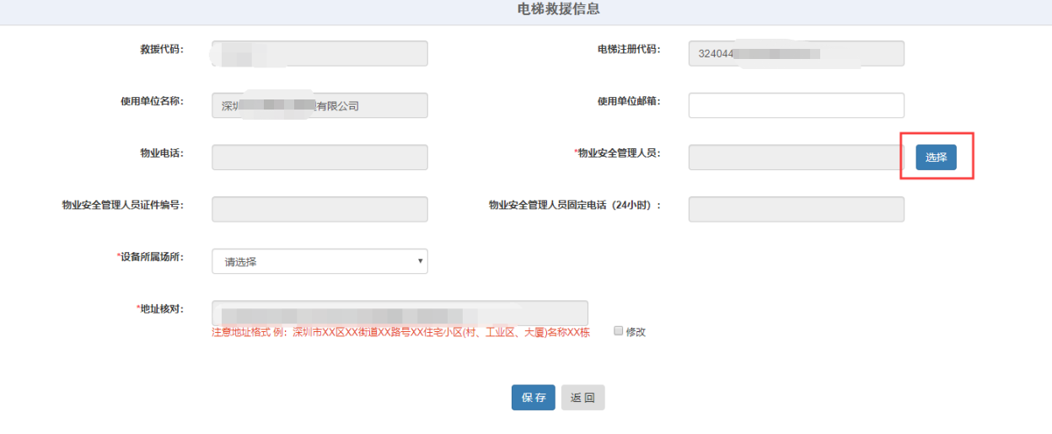

批量录入
第一步：点击“物业安全管理员信息维护” 图标链接
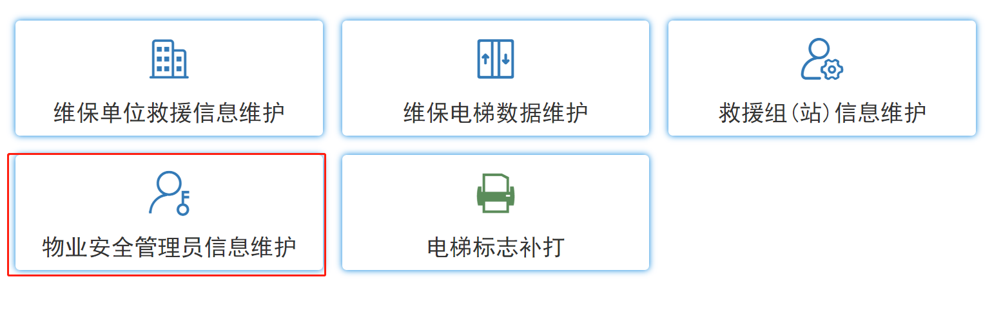
第二步：在“安全管理人员列表”--点击“分配设备”
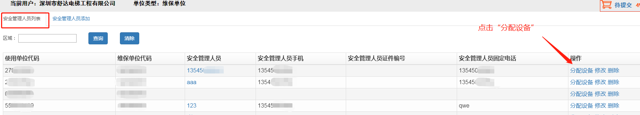

第三步：点击“未绑定安全管理员”

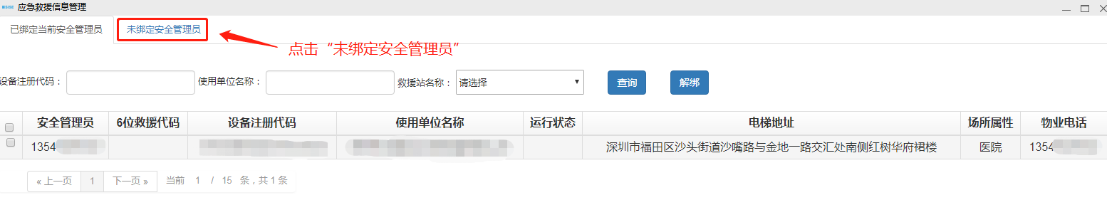
第四步：先输入“使用单位代码”--点击“查询”--在“6位数代码 √ ”--点击“绑定”即可完成批量修改安全管理员
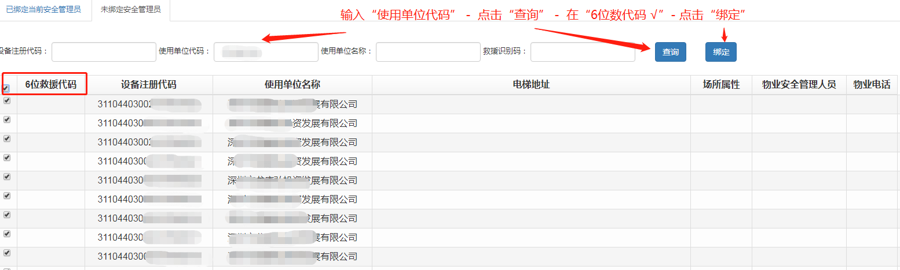

五．场所性质录入

1.单台录入
补全步骤：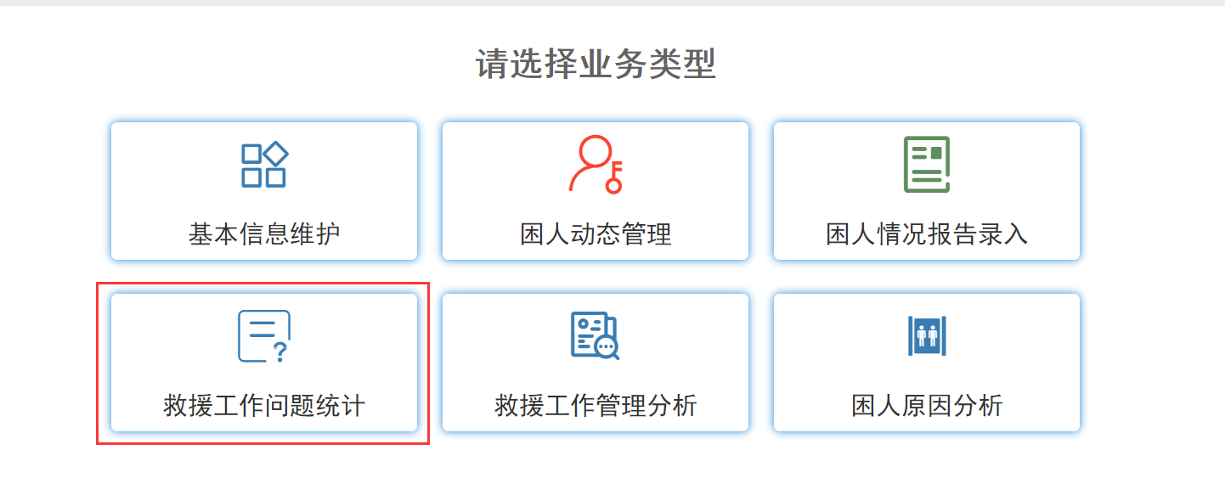

第一步：在首页电梯“救援工作问题统计”链接,贵单位在场所数据为空的列表中点击操作中的“查看”链接可以跳转到绑定场所属性列表
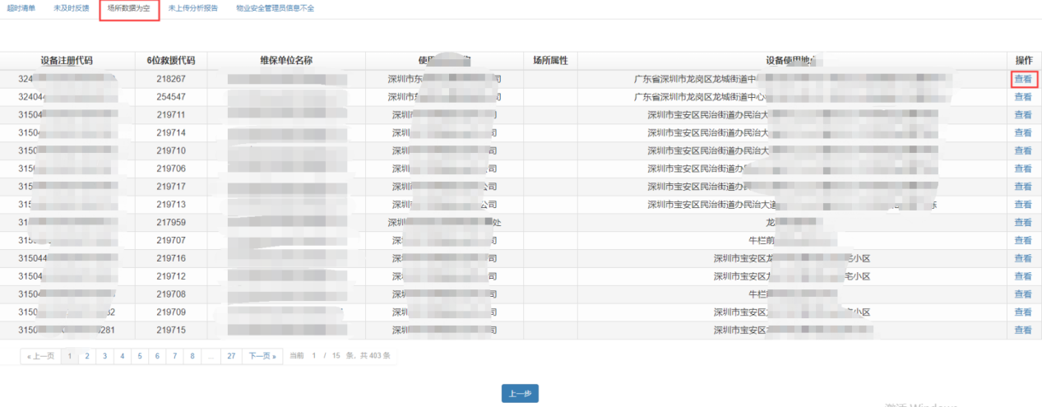

第二步：点击“修改”链接，查看的是该电梯的救援信息界面
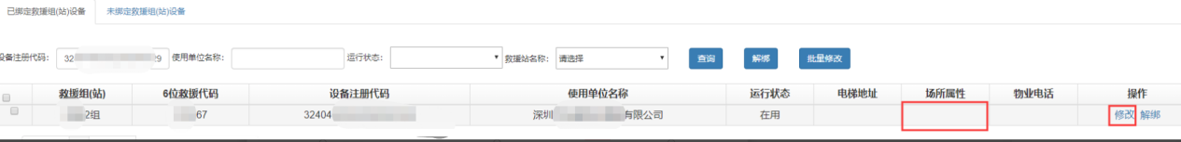

第三步：选择对应的设备所属场所后点击“报存”按钮即可完成补全设备所属场所操作。
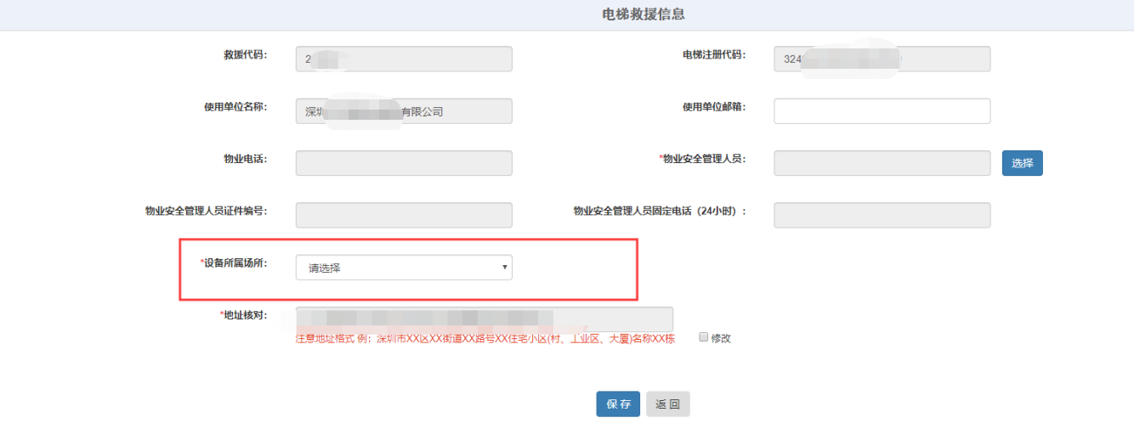

2.批量录入
第一步：点击“维保电梯数据维护”图标

第二步：先输入“使用单位名称”--点击“查询”--点击“6位数代码 ”前小框“口”--点击“批量修改”

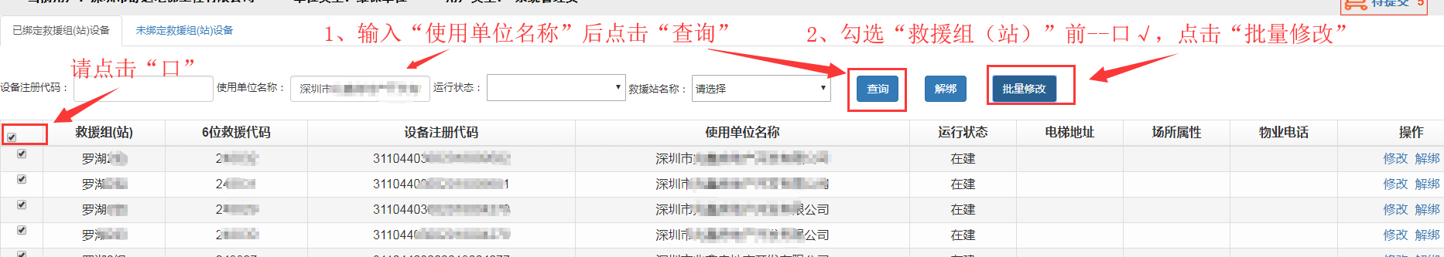
第三步：出现“请确保选中的使用单位一致？”点击“确认”。
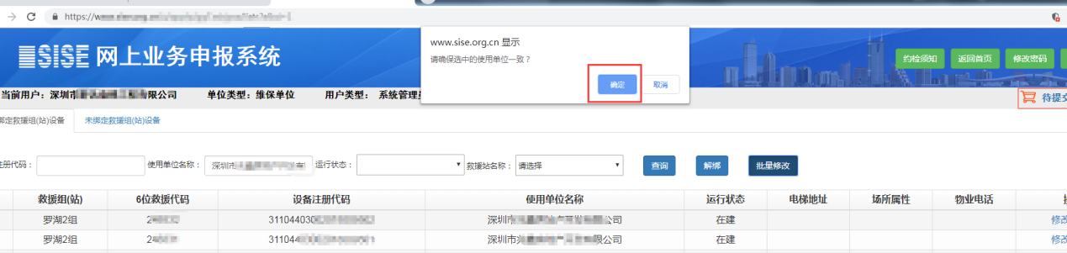

第四步：选择“设备所属场所”--点击“保存”即可
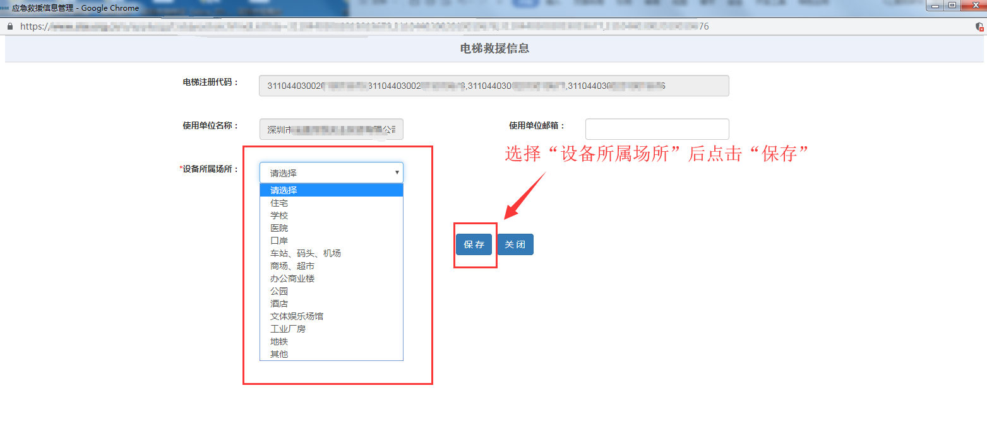

出现困人事件后，可登录官网查看工单详细情况：

六． 困人动态管理
第一步：在特检院官网登录“电梯应急处置服务平台”首页
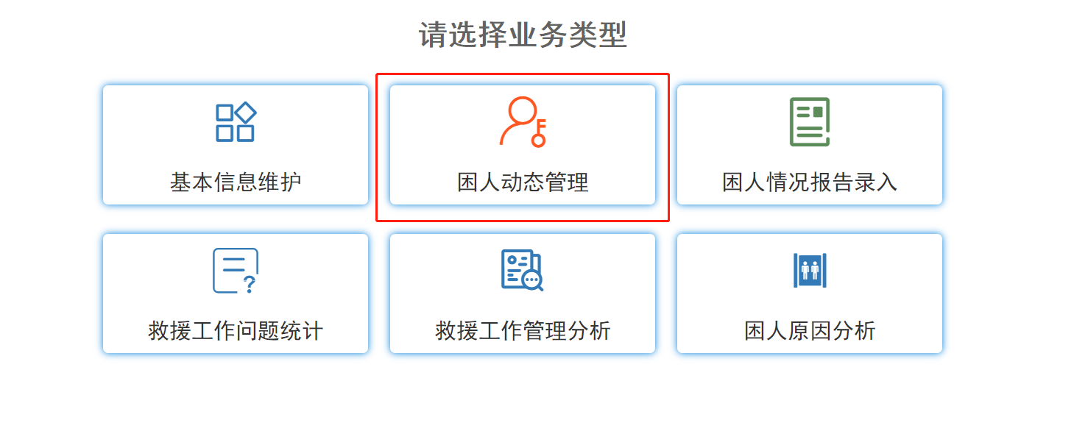

第二步：点击“困人动态管理” 链接，根据困人单位查询的是最新是前15条困人工单信息
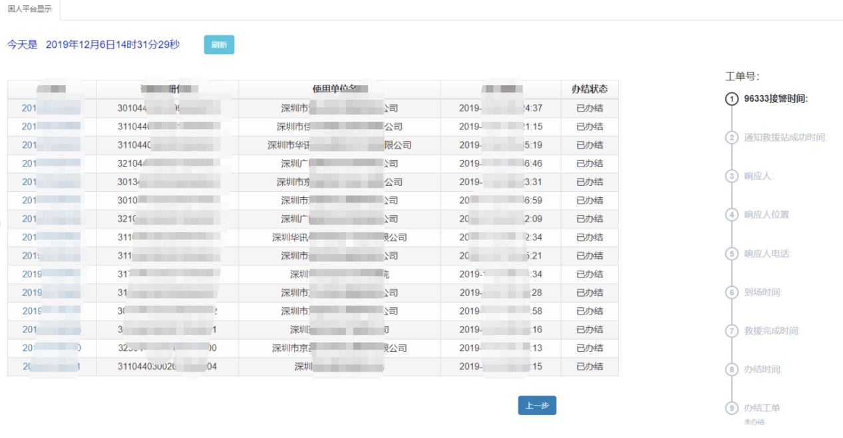

第三步：点击左边某工单号链接，右边列表会显示工单号的实时接警时间、通知救援站成功时间、相应人等相应节点信息。（注：此节点与96333系统创建工单节点一致）。
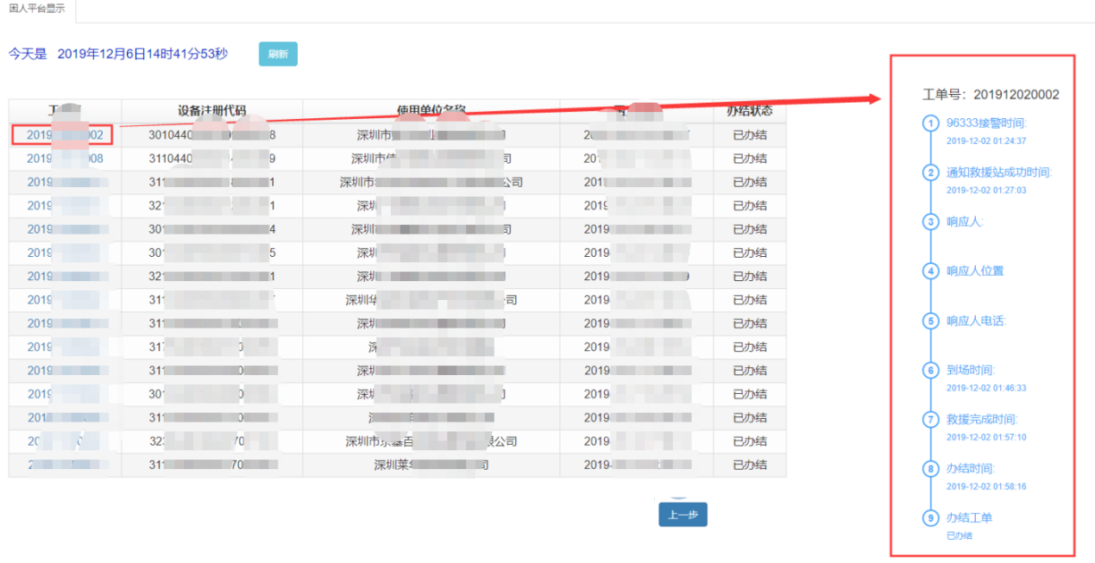

七．电梯故障分析报告录入位置
第一步：在特检院官网登录“电梯应急处置服务平台”首页
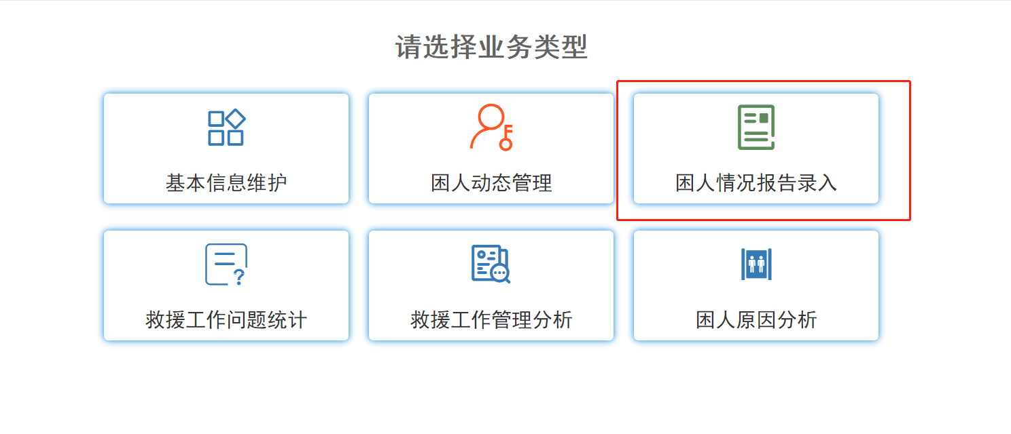

第二步：点击“困人情况报告录入”,贵单位可以根据最新的困人情况工单进行电梯故障分析报告录入
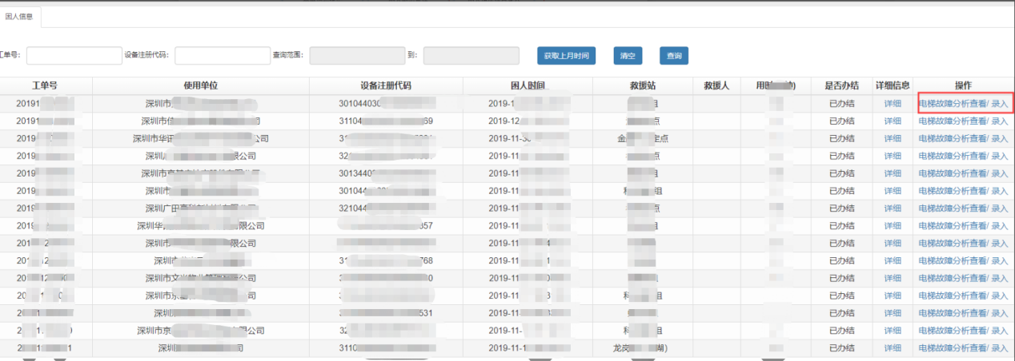

八．救援工作管理分析
第一步：在特检院官网登录“电梯应急处置服务平台”首页
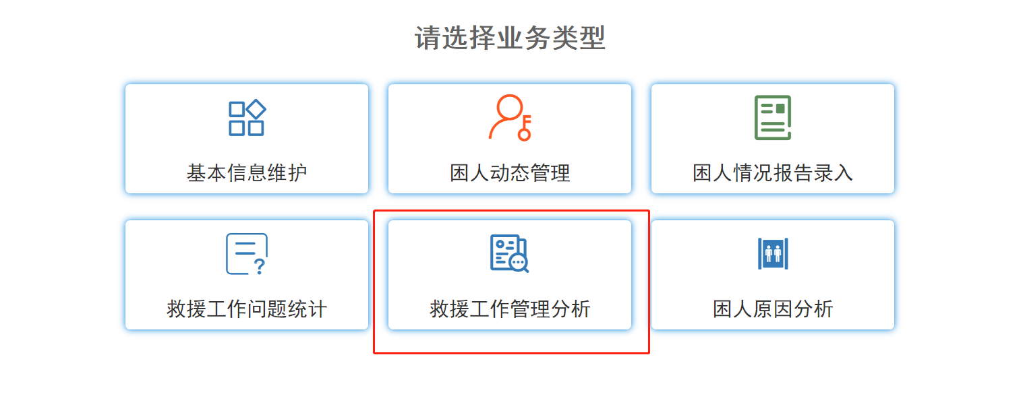

第二步：点击“救援工作管理分析” 链接，会有多个标签显示；困人工单数量、电梯困人率、单台电梯困人数。点击对应标签后会显示对应列表。
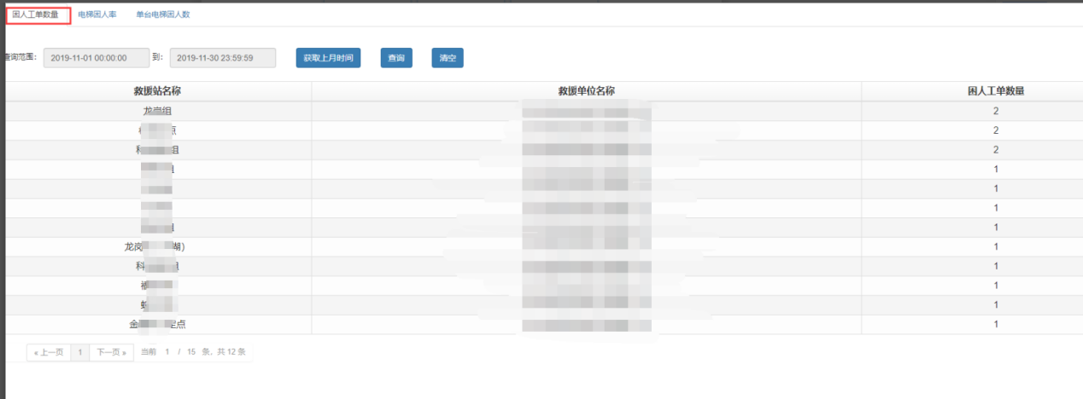

困人工单数量说明
贵单位可以查询所有时间内或者根据某一时间段查询救援站对应困人工单数量

电梯困人率说明
电梯困人率是指贵单位所有在用电梯数量除以电梯困人事件数量(宗)
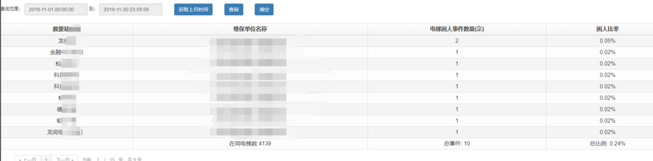

超时清单说明
超时清单是指 “通知维保救援成功”到“到达现场”时间大于30分钟。
